1. 父组件调用子组件的方法

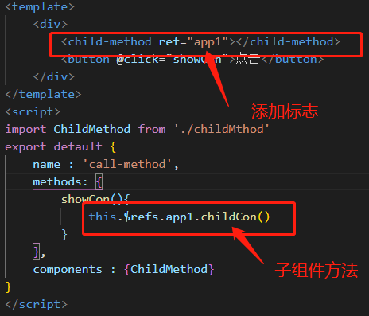

调用子组件时为子组件添加属性ref，则可通过this.$refs.xx获取到子组件的相关属性